Технологическая карта открытого урока английского языка по теме «Степени сравнения прилагательных» . 4 класс

Ссылка на урок: https://disk.yandex.ru/i/yigH6OlOSgkqaA
Ссылка на урок: https://disk.yandex.ru/i/3ibnPwsCjXZRsw
Ссылка на урок: https://youtu.be/Hz8-t3UJ1Nw?si=yJMjfVLMUKpbYO28

Класс: 4
Учебник: Rainbow English 4 класс, О.В. Афанасьева, И.В. Михеева, издательство «Дрофа», 2012
Учитель: Салимова Самера Шихгайдаровна
- Тема урока : Погода. Степени сравнения прилагательных.(грамматический практикум)
Цели:
- образовательная: Проверка пройденной грамматики (степени сравнения прилагательных) закрепление навыков говорения по теме « Погода»
- развивающая: развитие способности к догадке, имитации, решению речемыслительных задач: соотнесение, объяснение;
- воспитательная: воспитание любознательности, познавательных потребностей
Задачи урока: создать условия для активного использования изученного лексического и грамматического материала по теме через вовлечение учащихся в различные виды взаимодействия и формы работ
- осуществление контроля за сформированностью навыков аудирования и усвоением лексического и грамматического материала
Речевой материал:
лексический: weather
грамматический: degrees of comparison
Тип урока: урок обобщения знаний по теме: «Степени сравнения прилагательных»
Формы работы обучающихся: Фронтальный опрос, парная работа, , самоконтроль, чтение, аудирование, говорение, письмо
Планируемые образовательные результаты:
предметные:
Коммуникативные умения (говорение): научиться говорить о погоде ,
Коммуникативные умения (чтение): читать про себя и понимать текст, построенный на изученном языковом материале
Коммуникативные умения (письмо): писать предложения, употребляя степени сравнения прилагательных
Языковые средства и навыки оперирования ими (лексическая сторона речи:) закрепить знание лексики по теме «Погода»
Языковые средства и навыки оперирования ими (грамматическая сторона речи): закрепить навык употребления сравнительной и превосходной степени прилагательных
метапредметные:
Коммуникативные УУД: адекватно использовать речевые средства для построения монологического высказывания,
Регулятивные УУД: учитывать выделенные учителем ориентиры действия в учебном материале
Познавательные УУД: уметь извлекать информацию из прочитанного текста, уметь действовать по образцу, осуществлять поиск необходимой информации
личностные: формировать мотивационную основу учебной деятельности, умение работать в паре
Оборудование: учебник, компьютер, мультимедийный проектор, презентация, карточки , наглядное пособие

№ | Этап |  |  | Формируемые УУД | Используемые ресурсы, приемы
 |  | Деятельность учителя | Деятельность учеников
1 | Организационный момент | Приветствие учащихся.  Good morning, children. I’m glad to see you | Good morning,  Good morning,  Good morning to you,  Good morning, dear teacher,  We are glad to see you, too. | Регулятивные: волевая самореализация.
2 | Речевая разминка | 2. What day is it today?  What day was yesterday?  What day will be tomorrow?  What day comes after…?  What date is it today?  What season is it now?  What are the winter months?  What is the weather like today? (Today is colder than yesterday | Today is Thursday.  Yesterday was Wednesday.  Tomorrow will be Friday  Учащиеся отвечают на вопросы, после чего дата выводится на доске | Личностные:  Принятие и освоение роли обучающегося, развитие мотивов учебной деятельности и формирование личного смысла учения
3 | Постановка темы, цели и задач урока. Мотивация учебной деятельности учащихся. | Определение темы урока через просмотр видеоролика.  Look at the screen. Watch the video and revise the words.  Определить, о чем будем говорить  Давайте посмотрим на экран и подумаем, о чем мы сегодня будем говорить? О чем мы вспомним? | 2. смотрят видеоролик, догадываются о названии темы урока  3.Называют по-английски типы погоды  The topic of our lesson is «Weather». (слайд).  We’ll discuss the weather and seasons today. Also we shall read some mini texts, repeat the degrees of comparison, compare the weather in different countries, do some exercises.  4 Дети читают предложения, переводят, происходит переход к грамматической теме | Личностные:действия смысловой организации.  Регулятивные: целеполагание как постановка учебной задачи.  Коммуникативные: планирование учебной деятельности, сотрудничество с учителем, сверстниками. | 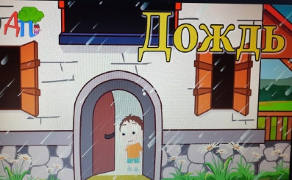  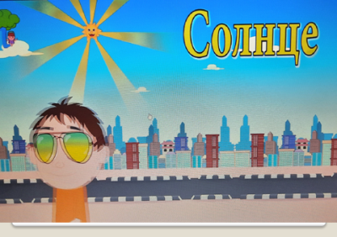
4 | Фонетическая зарядка | В качестве фонетической зарядки предлагается стихотворение  « The weather»  Look at the board. There you can see a rhyme. Let’s read it.  What sounds do we hear in this poem? | Учащиеся слушают стих, повторяют за учителем, читают стих. | Л:действия смысловой организации.  К:взаимодействие с учителем и друг с другом во время работы во фронтальном режиме.
5 | Формулировка грамматической темы | It`s a cloudy on Thursday.  It`s a party sunny on Friday.  It`s partly sunny and rainy on Saturday.  Today is cloudy, but in spite of it, the weather is warm  Tomorrow will be warmer  And on Sunday it will the warmest day | Учащиеся изучают прогноз погоды на 3 дня, делают выводы, что каждый последующий день теплее предыдущего. Тем самым определяют грамматическую тему «Степени сравнения прилагательных» , с которой они уже ранее были знакомы
6 | Актуализация знаний (фронтальная работа) | Grammar  - Беседа с учениками  Уч. А теперь давайте вспомним, что, когда мы, сравниваем какие-то предметы, как и в русском языке, так и в английском мы используем степени сравнения прилагательных. Подскажите мне, что это такое зачем оно и куда его поставить? (карточка с окончанием -er). Хорошо, а теперь это окончание можно поставить? (Карточка с окончанием -est и артиклем -The)  2. Отлично, вспоминаем правило образования степеней сравнения. Сколько их? Назовите их. Прочитайте и переведите прилагательные со слайда. Устно дополните ряд из прилагательных.  3. Устно ответьте на вопросы What is bigger? What is smaller? Which is the biggest?  4. Вспоминаем правила прибавления  окончания и изменения в правописании односложных прилагательных  And now ,children, I want you to make up the sentences | - Учащиеся слушают, читают рассказывают о том, что за окончания они видят и куда их можно поставить.  - Ученики рассказывают о степенях сравнения, читают и переводят примеры.  - Ученики рассматривают картинки, отвечают на вопросы.  - Рассказывают об изменениях в правописании  Составляют предложения по картинке | П: умение структурировать знания, контроль и оценка процесса результатов деятельности  Р: контроль в форме сравнения способа действия и его результата
7 | Отработка грамматических навыков | Образование многосложных прилагательных.  Вспоминаем слова - исключения |  | Р: постановка и формулировка проблемы.  К.: умение осознанно и произвольно строить высказывание, выражать согласие и не согласие
8 | Физминутка | Now,children, I know, that you are tired.  Let`s have a rest. | Выполняют зарядку и поют песню на английском | Позн. Восприятие на слух мелодии и текста физминутки на английском языке.  Р. организация внимания и самоконтроля  К.адекватно реагировать на фразы учителя.  Л.Формирование установки на здоровый образ жизни | 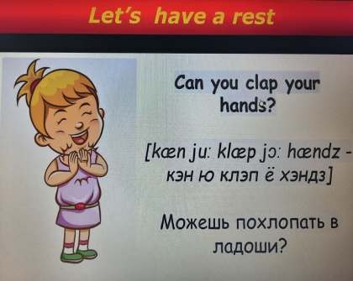
9 | Закрепление знаний.  Работа с учебником:  Чтение и Говорение | Reading and Speaking  Open your books on p.48  Read the task and do it  Прочитайте 2 текста и найдите соответствующие заголовки | Ученики выполняют упражнения в учебнике (фронтальная работа) | Р: использовать речевые средства для построения диалогического высказывания  К.: умение осознанно и произвольно строить высказывание  Л: Умение распределить обязанности в парах
10 | Аудирование | Listening | Слушают аудиозапись и соединяют названия дней недели с описаниями погоды
11 | Письмо | Writing  Хорошо, а теперь давайте поработаем самостоятельно, и выполним письменное задание на степени сравнения.  (Ученики выполняют письменное задание).  Переведите на английский язык, образуя нужную степень сравнения прилагательного. | Тренируются употреблять степени сравнения. | П: умение структурировать знания, контроль и оценка процесса результатов деятельности
12 | Работа в парах | Now, children, let`s work in pairs  Раздаю учащимся карточки. Они должны составить рассказы, заменяя картинки словами | Учащиеся выполняют работу в парах, затем у доски читают получившиеся рассказы | Р. Вносить необходимые коррективы в действие после его завершения на основе его оценки и учета сделанных ошибок; устанавливать соответствие полученного результата поставленной цели;  П. Применять и представлять информацию;  К. Осуществлять взаимный контроль;
13 | Домашнее задание | Your hometask for the next lesson will be  У.-Ex.6 p.50(закончите предложения, используя нужную форму прилагательных)  Р.Т.- Ex.2,4,5 p.94-95  *Рассказать о своем любимом времени года. Описать погоду, характерную для этого сезона | Записывают задание в дневниках
14 | Рефлексия | Давайте подведем итоги, что мы с вами сегодня закрепили, чему научились?  Complete the sentences in Russian,please.  - Теперь я знаю, как…  - Чтобы сравнить два предмета, нужно…  - Чтобы сказать, что предмет самый-самый, нужно… | Ученики рассуждают и отвечают на вопросы. | . Р. Самостоятельно анализировать достижение цели на основе учета выделенных учителем ориентиров действия в новом учебном материале  П.Осуществлять познавательную рефлексию в отношении действий по решению учебных и познавательных задач

